 |  |  | الفصل الدراسي الثاني  للعام الدراسي 2023/2024  امتحان الشهر الأول |  |  |  |  |  | المدرسة الثانوية للبنات  قسم ( 7 - 12 ) بنات
المبحث : | الفيزياء | الصف العاشر الأساسي |  |  | مدة الامتحان : |  |  | اليوم والتاريخ : |  |  |  |  |  | العلامة الكلية
المبحث : | الفيزياء |  |  |  | ( | حصة كاملة | ) | ‏الإثنين‏ - 04‏ / 03‏ / 2024
معلم / ة  المبحث : | زينب عزيزي | اسم الطالب/ة  (رباعياً) : |  | ................................................. |  |  |  | الشعبــــــة : |  | ( ) |  |  |  | 20

- عزيزي الطالب : أجب على جميع الأسئلة وعددها : | ( | ثلاث | )
السؤال الأول : | عدد العلامات المخصصة للسؤال : | ( 5 ) | مجموع ما حصل عليه الطالب :

ضعي دائرة حول رمز الإجابة الصحيحة لكل مما يلي:
1- تتناسب قوة التجاذب الكتلي بين أي جسمين:
أ- طرديًا مع مربع المسافة بين مركزيهما ب- طرديًا مع حاصل ضرب كتلتيهما ج- لا تناسب

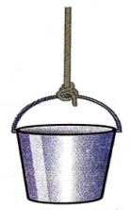
2- في الشكل المجاور إذا كانت كتلة الدلو 10 kg و أكبر قوة شد يمكن أن يتحملها الحبل قبل أن ينقطع هي 200 N و g = 10 m/s² فإن أكبر تسارع يمكن أن يتحرك به قبل أن ينقطع الحبل:
أ- 5 m/s² ب-10 m/s² ج- 15 m/s²

3- كل الآتية من العوامل التي يعتمد عليها تسارع الجاذبية لكوكب ما, ما عدا :
أ- كتلة الكوكب ب- مربع نصف قطره ج- كتلة الجسم الذي يجذبه

4- جسم وزنه 160N على سطح القمر, فإن كتلته على سطح الأرض هي: ( تسارع جاذبية القمر 1.6 m/s² )
أ- 10 kg ب- 16 kg ج- 100 kg

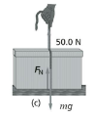
5- في أي الأشكال التالية تكون القوة العمودية مساوية للوزن ؟
أ-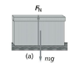 ب- 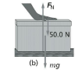 ج-

السؤال الثاني : | عدد العلامات المخصصة للسؤال : | ( 1 ) | مجموع ما حصل عليه الطالب :
عللي ما يلي:
- لقوة التجاذب الكتلي أهمية كبيرة بالرغم من أنها ضعيفة.
..............................................................................................................................

السؤال الثالث : | عدد العلامات المخصصة للسؤال : | ( 14 ) | مجموع ما حصل عليه الطالب :

أجيبي عما يلي:
1- بيني كيف تتغير قوة التجاذب الكتلي بين جسمين m₁, m₂ ، المسافة بين مركزيهما r إذا تضاعفت m₁ مرتين و m₂ ثلاث مرات، و تضاعفت r أربع مرات. (4 علامات)

2- إذا علمتي أن تسارع الجاذبية على سطح المشتري g_{Jupiter} = 24.8 m/s² و تسارع الجاذبية على سطح المريخ
g_{Mars} = 3.7 m/s² ، فأين يكون وزنك أكبر؟ فسري جوابك رياضيًا. (3 علامات)

3- إذا علمتي أن كتلة المريخ 6.39 x 10²³ kg و نصف قطره 3.39 x 10⁶ تقريبًا، فاحسبي تسارع السقوط الحر على سطحه. (3 علامات)

4- احسبي مقدار القوة العمودية في الحالتين التاليتين: (4 علامات)
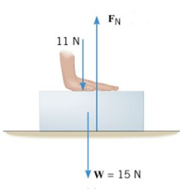
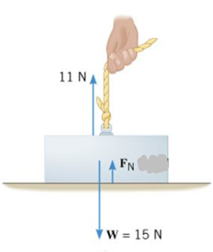
أ- ب-

﴿ انتهت الأسئلة ﴾
مع خالص الأمنيات بالتوفيق والنجاح

